2008年河南省初中毕业生学业暨高级中等学校招生考试试卷
物理 化学 （物理部分）
注意事项：
1．本试卷共8页，七大题，36小题，考试时间100分钟。请用钢笔或圆珠笔直接答在试卷上。
2．答卷前将密封线内的项目填写清楚。
题 号 | 一 | 二 | 三 | 四 | 五 | 六 | 七 | 总 分
分 数

一、（本题包括14个小题，每小题2分，共28分）
下列各题的选项中，只有一个符合题目要求，请将其序号填入题后的括号内。
7．关于声音，下列说法中不正确的是（ ）
A．所有声音都是物体的振动产生的
B．我们能区别不同物体发出的声音，主要是由于不同物体振动的强弱不同
C．在摩托车的排气管上装消音器，这是在声源处减弱噪声
D．人们听不到超声波，是因为它的频率超出了人的听觉频率范围
8．我省地处中原，四季分明，景色各异。下列景观中，由于分子热运动形成的是（ ）
A．春天，西流湖畔柳絮飞扬 B．夏天，云台山瀑布水雾飞洒
C．秋天，古城开封菊花飘香 D．冬天，石人山红枫落叶飘零
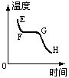
9．从图象中获取有用的信息，是学好物理的重要能力之一。某种物质凝固时的温度变化曲线如右图所示，下列说法中不正确的是（ ）
A．FG线段平行于时间轴，说明该物质有一定的熔点
B．GH线段表示温度不断降低，所以该物质的熔点在不断降低
C．在FG线段对应的时间内，物质处于固、液共存状态
D．在FG线段对应的时间内，物质放热，但温度保持不变
10．对赛跑中的一些现象，下列说法中正确的是
A．运动员换上跑鞋后对地面的压强变小，因为他与地面的接触面积变小
B．运动员换上跑鞋后对地面的压强不变，因为他对地面的压力不变
C．运动员起跑时向后蹬助跑器，身体向前运动，说明力的作用是相互的
D．运动员在终点冲线时可能失去惯性，所以不能立即停下来
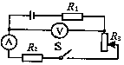
11．右图为小明同学做电学实验时的电路图，设电源电压不变，
当滑动变阻器的滑片向上移动时（ ）
A．电路的总电阻变大 B．电流表的示数变小
C．电压表的示数不变 D．R₁消耗的功率变大
12．为了粉刷教室，需要将涂料运到五楼上。工人师傅可以采用的方法有：①用人直接搬运上去；②用定滑轮提上去；③用动滑轮提上去。在这几种方法中（ ）
A．最省力的是③ B．最省力的是②
C．所做有用功最多的是① D．机械效率最高的是③
13．右图是动圈式话筒的结构示意图，在工作时主要利用了（ ）
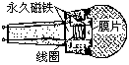
A．电磁铁原理
B．电流周围存在磁场
C．电磁感应原理
D．磁场对通电导线有作用力
14．家庭电路中要安装“一开三孔”开关（即一个开关和一个三孔插座连在一起），要求：插座能单独使用，开关能控制电灯，符合安全用电原则。从实物正面观察，下图的几种连线中正确的是（ ）
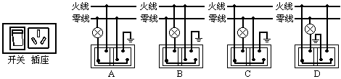

二、（本题包括7个小题，每空2分，共18分）
15．当你走近平面镜时，你在镜中所成的像的大小将__________（选填“变大”、“变小”或“不变”）
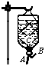
16．在探究凸透镜成像规律的实验中，光屏上恰好呈现出清晰、等大的像；若想使光屏上呈现清晰、缩小的像，在凸透镜的位置不变，蜡烛远离凸透镜时，需要
_______________。
17．右图所示是医院为病人输液时用的吊瓶，其中A管是输液管、B管是
空气管。在输液过程中，如果发现病人的血液沿输液管回流，可将吊
瓶适当地升高，使流入患者血管处药液的压强变__________。B管的
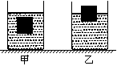
作用是保持瓶口C处的压强等于____________。

18．两只烧杯中盛有不同类型的液体，把同一物块先后放入两只
烧杯中，物块静止时的情形如图所示。则物块所受浮力的大
小关系为F甲___________F乙；两种液体密度的大小关系为
ρ甲__________ρ乙。

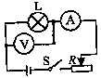
19．右图为测小灯泡电功率的电路图。小明按图连接完电路闭合
开关进行试触时，发现灯泡不亮，电流表示数超出量程，电
压表指针不动，于是他迅速断开开关进行检查。你认为出现
这种故障的原因是________________________________。

20．右图为常用试电笔的结构示意图。电工师傅用试电
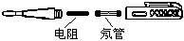
笔接触家庭电路中的火线，若此时他的手与地面间
的人体电阻为10kΩ，通过他的电流为0.25mA，则
试电笔中的电阻为_______kΩ。

21．力可以改变物体的运动状态。举重运动员能举起超过自己体重的杠铃，却不能把自己举起来；但当他用力蹬地时，地给他的力可以使他的身体向上运动。请你认真分析上述现象，提出一个值得探究的问题：_____________________________________________。

三、（第22题、23题各10分，共20分）
22．在“用电压表和电流表测导体电阻”的实验中
（1）小明同学连接的实物电路如下图所示，请你帮忙检查电路的连接，在错误或不妥的地方打上“×”，并在图上画出正确的连线。
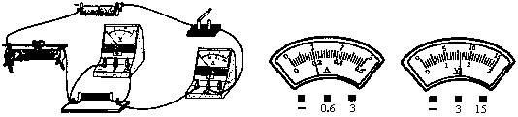

（2）检查电路正确无误后开始实验。前两次的实验数据已填在下面的表格内，第三次实验时电流表和电压表的示数如上图所示，请将下面表格中的空白处填写完整。
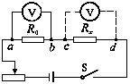
实验次数 | 电流/A | 电压/V | 电阻/Ω | 测量结果  R＝____Ω
1 | 0.30 | 2.5 | 8.3 | 测量结果  R＝____Ω
2 | 0.26 | 2.1 | 8.1 | 测量结果  R＝____Ω
3 |  |  |  | 测量结果  R＝____Ω

（3）实验后交流、总结时，同学们又提出了其它一些测电阻的方法。如：小刚同学找来了一个阻值已知的电阻R₀，接上了上图所示电路，用电压表先后测出电阻R₀、Rx两端的电压U₀、Ux，计算出待测电阻Rx＝_________________。把定值电阻R₀与Rx串联、测出它两端电压这些做法，起到了原电路中__________________的作用。
23．物理课外活动小组在实验室测量一块不规则矿石标本的密度。
（1）测质量前，把天平放在水平桌面上调节时，应先将游码置于____________________处；此时若指针偏向分度标尺中央刻度线的右侧，要使天平平衡，接下来应进行的操作是___________________________________________________。
（2）把矿石放在调节好的天平左盘中并向右盘加砝码及移动游码，天平恢复平衡后，右盘中的砝码、游码的位置如下图所示，则矿石的质量为_____________g。
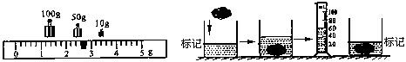

（3）因为该矿石的体积较大，无法直接放入量筒，同学们采用上图的方法进行测量，测出矿石体积为____________cm。他们是通过测量________________________的体积间接测出该矿石的体积的。
（4）该矿石的密度为________________kg/m³。

四、（第24题、第25题各8分，共16分）
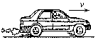
24．当前，出租车业的快速发展，方便了人们的出行。一辆出租车从甲地匀速行驶12km到乙地，所用时间为20min。
（1）在右图上画出该出租车匀速行驶过程中在水平方向所受力
的示意图。
（2）该出租车在这段时间内的速度为多大？

（3）已知人和车的总质量为1400kg，行驶过程中所受到的阻力是人和车总重的1015倍。这段时间内汽车牵引力的功率为多大？（g取10N/kg）

25．我国是最早研究和开发地热资源的国家之一。地热水的温度大多在60℃以上，个别地方可达100～140℃。位于我省的鲁山、汝州就有多处温泉。
（1）某温泉池内有体积为10m³、温度为60℃的温泉水，如果这些温泉水是由温度为20℃的水加热而成的，需要吸收多少热量？

（2）如果上述热量要用2kW的电加热器在2小时内提供，至少需要多少个2kW的电加热器？[c水＝4.2×10³J/(kg·℃)，不计热损失]

（3）地下热能的蕴藏量很大，合理开发、利用地下热能带来的好处是：________________
_______________________________________________________。

